


Dansk Militært
Idrætsforbund

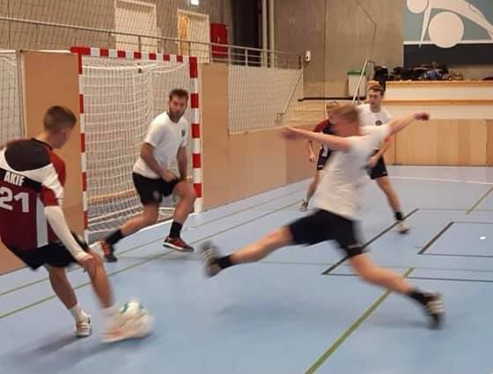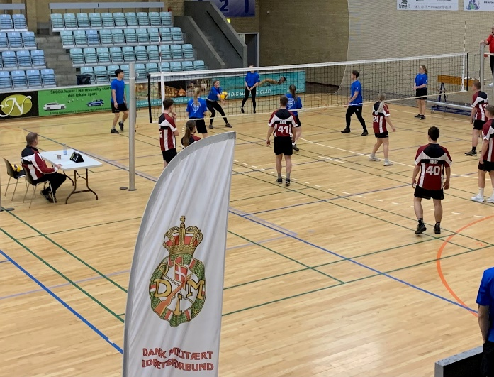

Inviterer til
forbundsmesterskaber
i
Indendørs fodbold
&
Volleyball

Fredag d. 14. november
i Fredericia

Dansk Militært Idrætsforbund (DMI) og Fredericia Garnisons Idrætsforening (FAGI) indbyder til forbundsmesterskaber i Indendørs fodbold og Volleyball 2025:

Fredag d. 14. november 2025

Tilmelding: Tilmelding senest torsdag d. 30. oktober kl. 1200.

Spillested: Fredericia Idrætscenter
Vester Ringvej 100,
7000 Fredericia

Stævnestart Der forventes start på stævnet kl. 09.00

Disciplinerne Tilmelding og oplysning om den enkelte disciplin se nedenfor.

Økonomi: Ydelser (transport og kostpenge) i henhold til FSK Idrætsbefaling Militær Idræts. Stævnet er et ”Kategori B-arrangement, hvilket er ensbetydende med, at der kan anvendes arbejdstid til deltagelse i arrangementet. Udgifter sker under anvendelse af egen idrætsforenings ordrenummer.

Indkvartering: Spilleplanen arrangeres, så hold med lang rejsetid, ikke spiller de første kampe. Der er desværre ingen indkvarteringsmuligheder på Ryes Kaserne.

Indendørs fodbold:

Hjemmeside: På internettet: DMI INDENDØRS FODBOLD 2025 (procup.se) eller tast
www.procup.se/cup/39396.htm

Tilmelding: Idrætsforeningerne tilmelder sine hold på hjemmesiden.
Alternativt med mail: TRR-MP-S301@fiin.dk og DMI-2@fiin.dk

Tilmeldingsfrist er 30. oktober 2025

Rækker: Der afvikles forbundsmesterskaber i følgende rækker:
- Senior
- Oldboys
- Veteraner
- Kvinder
- Mix række (2 kvinder + 2 mænd på banen).

Antal deltager: - Et hold i senior, oldboys og veteran rækken må bestå af 7 spillere samt en holdleder. I mix.-rækken skal der være min. to kvinder og to mænd.

Alderskriterier:
Række | Start ret det år man fylder | Dispensation
Senior | - | Ingen
Oldboys | 32 år (fra årgang 93) | Ingen
Veteran | 48 år (fra årgang 77) | To fra årgang 78-80
Kvinder | - | Ingen
Mix-række | - | Ingen

Spilleregler: Link til spilleregler for indendørs fodbold:
https://dmif.dk/om-dmi/bestemmelser – under kapitel 15.
(Findes også på hjemmesiden under turneringsinformation)

Program/spilleplan: Tilgår deltagende idrætsforeninger senest fredag d. 7. november 2025.

Kontaktperson: Yderligere oplysninger kan fås ved formanden DMI fodboldudvalg:
Ole Lund, Militærpolitiet tlf.: 41 38 58 00 FIIN: TRR-MP-S301@fiin.dk

Volleyball

Tilmelding: Tilmelding sker ved anvendelse af tilmeldingsskemaet på næste side,
Som sendes til: OSW-OMC-004@fiin.dk og DMI-2@fiin.dk

Tilmeldingsfrist er 30. oktober 2025

Rækker: Der gennemføres forbundsmesterskaber for mænd og mix-hold.
I Mix-rækken spilles med minimum 2 kvinder på banen samtidig.

Der er fri tilmelding af antal hold i begge rækker.
Spilleregler: Link til spilleregler for Volleyball:
https://dmif.dk/om-dmi/bestemmelser – under kapitel 25.

Program: Påregnes at tilgå deltagende idrætsforeninger senest fredag d. 7. november.

Kontaktperson: Yderligere oplysninger om volleyball kan fås ved henvendelse til Stævneleder Peter Hansen, tlf.: 7284 1152 og OSW-OMC-004@mil.dk.

TILMELDINGSSKEMA
DMI forbundsmesterskaber i indendørs fodbold 2025

Idrætsforening |  | Adresse
Kontaktperson: |  |  | Mobil nr.:
Holdleder: |  |  | Mobil nr.:

Antal hold
Senior,
Oldboys,
Veteran,
Kvinder

Mix, (2 damer/2 herrer)

Tilmeldingsskemaet sendes til begge mails: TRR-MP-S301@fiin.dk og DMI-2@fiin.dk
senest torsdag d. 30. oktober kl. 1200.

TILMELDINGSSKEMA
DMI forbundsmesterskaber i Volleyball 2025

Idrætsforening |  | Adresse
Kontaktperson: |  |  | Mobil nr.:
Holdleder: |  |  | Mobil nr.:

Antal hold
Senior,
Mix, (minimum 2 kvinder)

Tilmeldingsskemaet sendes til begge mails: OSW-OMC-004@fiin.dk og DMI-2@fiin.dk
senest torsdag d. 30. oktober kl. 1200.

